Атопический дерматит – хроническое незаразное воспалительное поражение кожи, протекающее с периодами обострений и ремиссий.
Причины атопического дерматита
Наличие у родителей или ближайших родственников атопической гиперчувствительности (аллергического ринита, дерматита, бронхиальной астмы и т.д.) определяет вероятность возникновения атопического дерматита у детей в 50% случаев. Атопический дерматит в анамнезе обоих родителей повышает риск передачи заболевания ребенку до 80%. По мере дальнейшего роста и развития ребенка симптомы заболевания могут не беспокоить или ослабевать, однако, большинство людей живут с данным диагнозом всю жизнь.

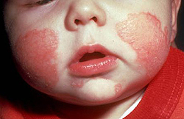

Симптомы атопического дерматита
По характеру течения различают острую и хроническую стадии атопического дерматита. Острая стадия проявляется красными пятнами, узелковыми высыпаниями, шелушением и припухлостью кожи, образованием участков эрозий, мокнутия и корочек. Присоединение вторичной инфекции ведет к развитию гнойничковых поражений. Для хронической стадии атопического дерматита характерны утолщение кожи, выраженность кожного рисунка, трещины на подошвах и ладонях, расчесы, усиление пигментации кожи век. Зонами типичной локализации высыпаний являются лицо (лоб, область вокруг рта, около глаз), кожа шеи, груди, спины, сгибательные поверхности конечностей, паховые складки, ягодицы.
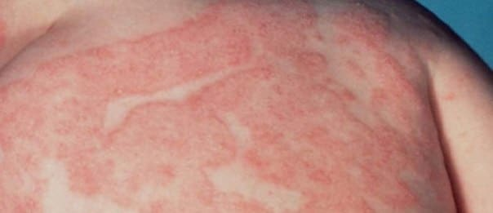

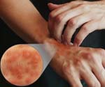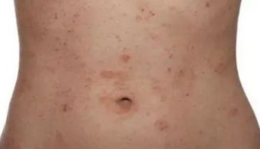 Профилактика атопического дерматита

Проведение мероприятий по первичной профилактике должно начинаться еще в период внутриутробного развития ребенка. Особую роль в этот период играют токсикозы беременной, прием медикаментов, профессиональные и пищевые аллергены. Вторичная профилактика включает в себя коррекцию выявленных хронических заболеваний, исключение воздействия провоцирующих заболевание факторов (биологических, химических, физических, психических), соблюдении гипоаллергенной диеты. В качестве противорецидивных мер при атопическом дерматите показано лечение на курортах Крыма, Черноморского побережья Кавказа и Средиземноморья.
Уход за кожей Особое внимание следует уделять вопросам ежедневного ухода за кожей и правильному выбору белья и одежды. При ежедневном душе не следует мыться горячей водой с мочалкой. Желательно применять нежные гипоаллергенные сорта мыла и теплый душ, а затем аккуратно промокнуть кожу мягким полотенцем, не растирая и не травмируя ее. Кожу следует постоянно увлажнять, питать и защищать от неблагоприятных факторов (солнца, ветра, мороза). Средства по уходу за кожей должны быть нейтральными, не содержащими ароматизаторов и красителей. В белье и одежде следует отдавать предпочтение мягким натуральным тканям, а также использовать постельные принадлежности с гипоаллергенными наполнителями. Прогноз при атопическом дерматите Наиболее тяжелыми проявлениями атопического дерматита страдают дети, с возрастом частота обострений, их длительность и тяжесть становятся менее выраженными. Почти половина пациентов выздоравливает в возрасте 13-14 лет. Клиническим выздоровлением считается состояние, при котором симптомы атопического дерматита отсутствуют в течение 3–7 лет.
Прогрессирование атопического дерматита значительно повышает риск развития бронхиальной астмы, респираторной аллергии и других заболеваний. К сожалению, невозможно полностью оградить себя от влияния окружающей среды, стрессов и болезней, а это значит, что всегда будут присутствовать факторы, обостряющие атопический дерматит. Однако, внимательное отношение к своему организму, знание особенностей течения заболевания, своевременная и активная профилактика позволяют значительно уменьшить проявления заболевания, продлить периоды ремиссии на многие годы и повысить качество жизни. Будьте здоровы!

Выполнили медицинские сестры Мочалова Э.И., Пластинина Н.Н. Рецензент заведующая отделением Анцыгина О.Л.
Отделение круглосуточного стационара ГБУ РМЭ «Республиканский кожно – венерологический диспансер» г. Йошкар – Ола ул. Пролетарская, 60. Телефон: 42-02-33.
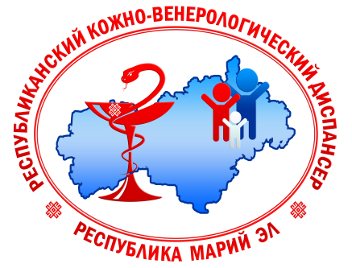
Отделение круглосуточного стационара

Атопический дерматит.

